

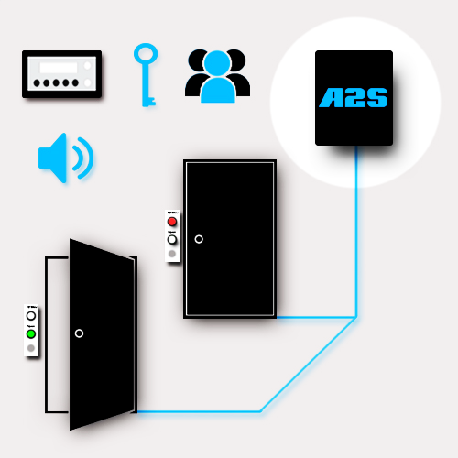

Rapport De projet
BTS Systèmes Numériques – Option Informatique et Réseaux

Asservissement de sas

Table des matières
1) Présentation individuelle du travail : 3
2) L’afficheur LCD 4
2.1) Programmation de l’afficheur 4
2.2) Composition de la classe lcd 4
3) 5
3.1) 5
4) 5
4.1) 5
4.2) 5
4.3) 5
4.4) 5
5) ANNEXES 6
5.1) ANNEXE 1 : Séquence d’initialisation 8-bit de l’afficheur 6
5.2) ANNEXE 2 : Câblage de l’afficheur LCD à la carte (ici une carte Arduino pour la visualisation) 7
5.3) ANNEXE 3 : Vue du dessus de la carte ACX 8

1) Présentation individuelle du travail :

Ma partie se concentre autour de l’afficheur LCD présent sur la carte principale, elle se divise en deux sous-tâches, celles-ci étant :

-Mise en place de l’afficheur LCD sur la carte principale, programmation de la séquence d’initialisation ainsi que des fonctions servant a écrire ou supprimer des caractères sur l’afficheur.

-Mise en place du menu de réglage de l’afficheur LCD, celui-ci permet de de modifier le volume du buzzer de la carte, modifier l’heure affichée ainsi que le contraste de l’écran. Le menu donnera aussi accès à des informations utiles au technicien vis-à-vis du mode de fonctionnement du sas, du nombre de porte dans le sas et de l’appairage des cartes.
Pour la programmation, j’ai utilisé uniquement AtmelStudio. 

2) L’afficheur LCD

2.1) Programmation de l’afficheur
Le LCD utilisé pour le projet est un Displaytech 204A, il dispose de 4 lignes pouvant chacune contenir 20 caractères.
Pour celui-ci, j’ai créé deux fichiers, « lcd.c » et « lcd.h », contenant des fonctions permettant d’assurer son fonctionnement.
Lcd.c contient la séquence d’initialisation de l’afficheur (voir Annexe 1) ainsi que plusieurs fonctions d’écritures.

2.2) Composition de la classe lcd
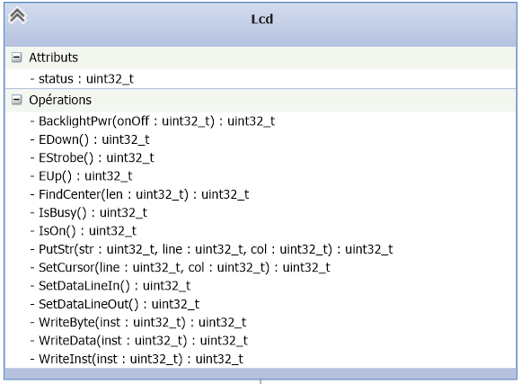

3)

3.1)

4)

4.1)

4.2)

4.3)

4.4)

5) ANNEXES

5.1) ANNEXE 1 : Séquence d’initialisation 8-bit de l’afficheur
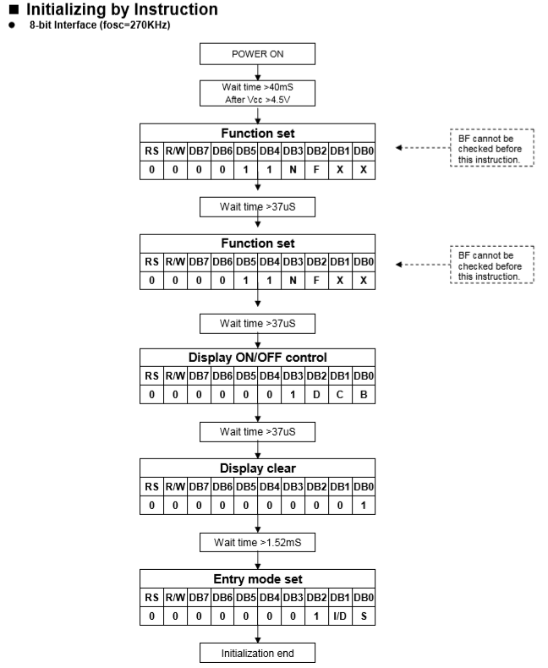

5.2) ANNEXE 2 : Câblage de l’afficheur LCD à la carte (ici une carte Arduino pour la visualisation)
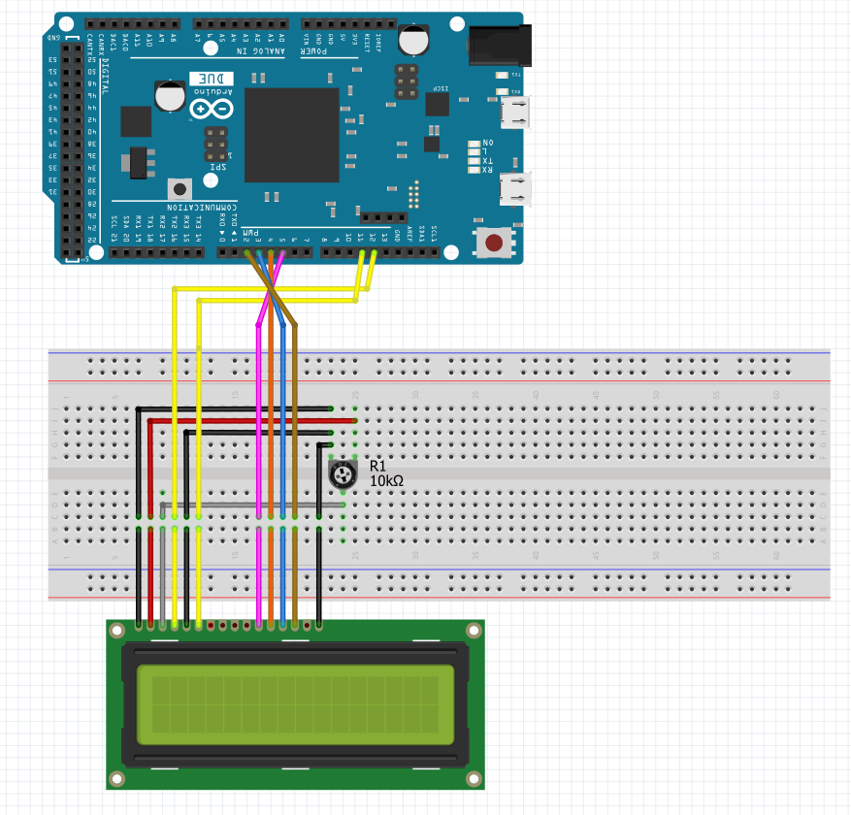

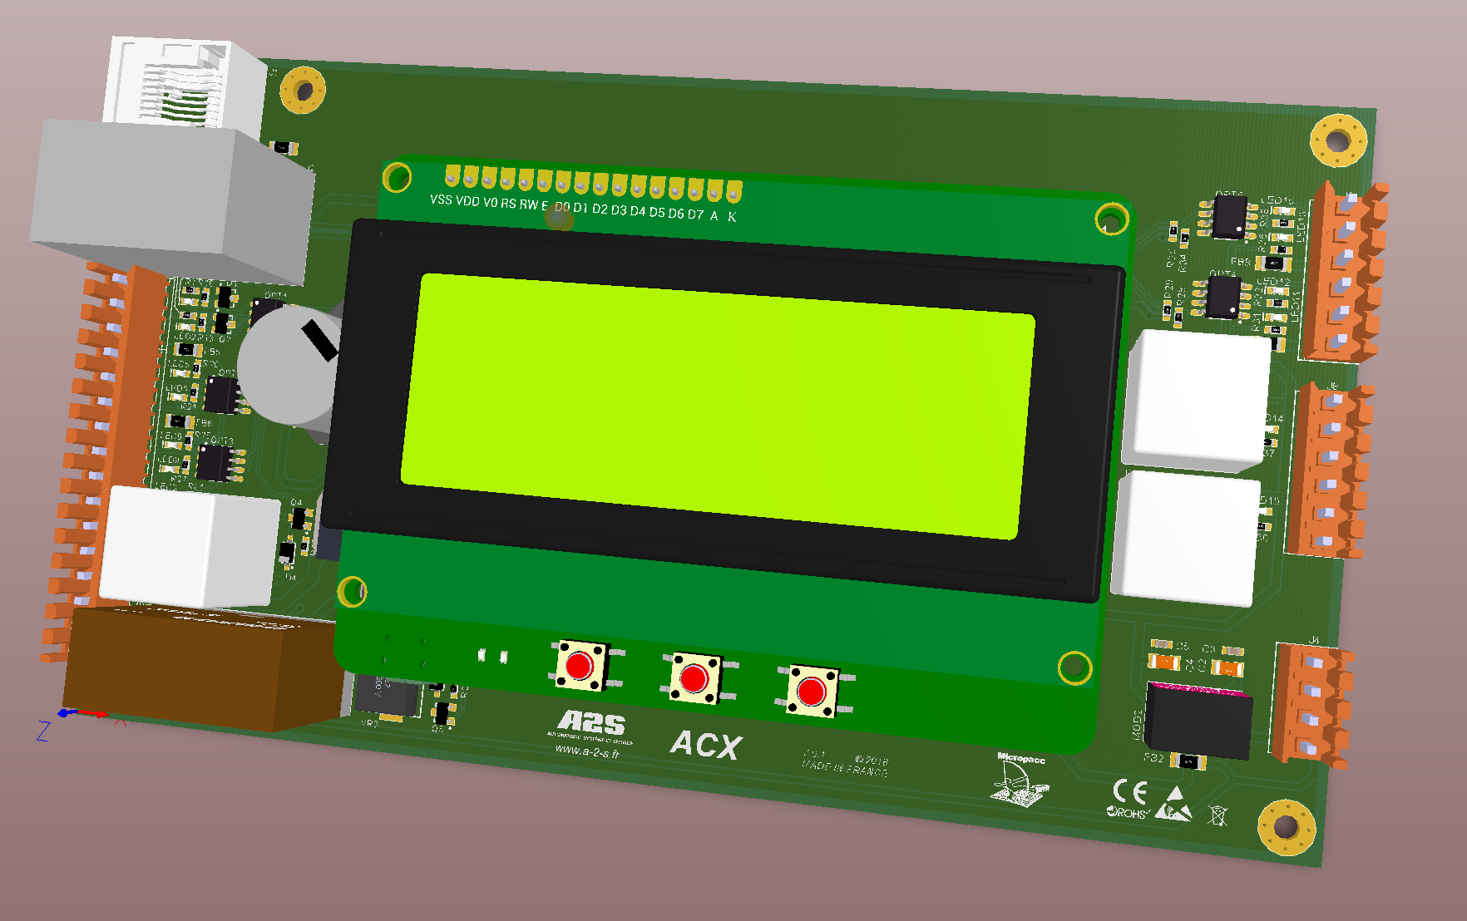
5.3) ANNEXE 3 : Vue du dessus de la carte ACX

